17/2016

AGENDA INFORMATIVA
PARA NÓS CONTABILIDADE É ISSO:
Passar o dia acompanhando os seus negócios
com suas metas e sua gente!!!
VENCIMENTO DAS OBRIGAÇÕES

 | ICMS COMÉRCIO | 08/2016 | 12/09/16 |  |  | PARCELAMENTO ICMS | 08/2016 | 26/09/16
 | CONTRIBUIÇÃO PREVIDÊCIÁRIA | 08/2016 | 19/09/16 |  |  | PARCELAMENTOS  FEDERAIS | 08/2016 | 30/09/16
 | SIMPLES  NACIONAL | 08/2016 | 21/09/16 |  |  | CSSL | 08/2016 | 30/09/16
 | ISSQN | 08/2016 | 15/09/16 |  |  | IRPJ | 08/2016 | 30/09/16
 | COFINS | 08/2016 | 23/09/16 |  |  | ICMS INDÚSTRIA | 08/2016 | 21/09/16
 | PIS | 08/2016 | 23/09/16 |  |  | ICMS ST | 08/2016 | 21/10/16
 | ICMS ST | 08/2016 | 21/09/16 |  |  | FUNRURAL | 08/2016 | 18/09/16

IMPORTANTE
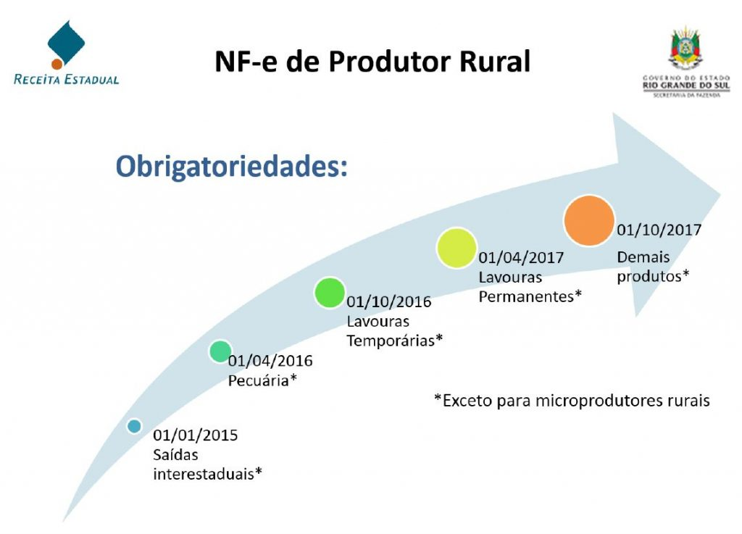

PARCELAMENTO DE DÉBITOS

A empresa que possui parcelamento de tributos Federais ou Estaduais, e deixar de pagar três parcelas, perde automaticamente o mesmo.

Frederico Westphalen-RS, 12 de Setembro de 2016
ALESSI CONTABILIDADE

